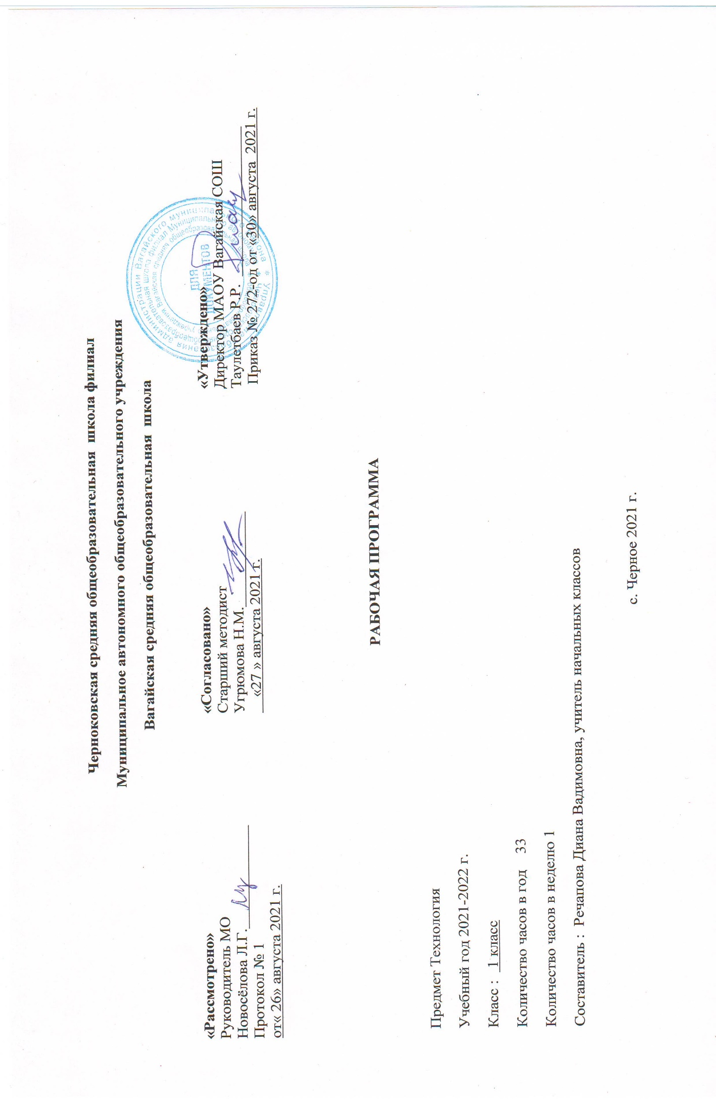

- Планируемые результаты освоения учебного предмета «Технология»
Личностные результаты:
- умения положительно относиться к учению;
- умения проявлять интерес к содержанию предмета технологии;
- умения принимать помощь одноклассников, отзываться на помощь взрослых и детей;
- умения чувствовать уверенность в себе, верить в свои возможности;
- умения самостоятельно определять и объяснять свои чувства и ощущения, возникающие в результате наблюдения, рассуждения, обсуждения, самые простые и общие для всех людей правила поведения (основы общечеловеческих нравственных ценностей);
- умения чувствовать удовлетворение от сделанного или созданного для родных, друзей, для себя.
- Обучающийся получит возможность для формирования:
- умения бережно относиться к результатам своего труда и труда одноклассников;
- умения осознавать уязвимость, хрупкость природы, понимать положительные и негативные последствия деятельности человека;
- умения с помощью учителя планировать предстоящую практическую деятельность;
- умения под контролем учителя выполнять предлагаемые изделия с опорой на план и образец.
Метапредметные результаты
Регулятивные УУД
Обучающийся научится:
- с помощью учителя учиться определять и формулировать цель деятельности на уроке;
- учиться проговаривать последовательность действий на уроке;
- учиться высказывать своё предположение (версию) на основе работы с иллюстрацией учебника;
- с помощью учителя объяснять выбор наиболее подходящих для выполнения задания материалов и инструментов;
- учиться готовить рабочее место, с помощью учителя отбирать наиболее подходящие для выполнения задания материалы и инструменты и выполнять практическую работу по предложенному учителем плану с опорой на образцы, рисунки учебника;
Обучающийся получит возможность научиться:
- выполнять контроль точности разметки деталей с помощью шаблона;
- учиться совместно с учителем и другими учениками давать эмоциональную оценку деятельности класса на уроке.
Познавательные УУД
Обучающийся научится:
- наблюдать связи человека с природой и предметным миром: предметный мир ближайшего окружения, конструкции и образы объектов природы и окружающего мира, конструкторско-технологические и декоративно-художественные особенности предлагаемых изделий; сравнивать их;
- сравнивать изучаемые материалы по их свойствам, анализировать конструкции предлагаемых изделий, делать простейшие обобщения; группировать предметы и их образы по общему признаку (конструкторскому, технологическому, декоративно-художественному);
- ориентироваться в материале на страницах учебника;
- находить ответы на предлагаемые вопросы, используя учебник, свой жизненный опыт и информацию, полученную на уроке; пользоваться памятками (даны в конце учебника);
Обучающийся получит возможность научиться:
- делать выводы о результате совместной работы всего класса;
- с помощью учителя анализировать предлагаемое задание, отличать новое от уже известного;
- преобразовывать информацию из одной формы в другую — в изделия, художественные образы.
- работать с учебной и научно-популярной литературой, находить и использовать информацию для практической работы.
Коммуникативные УУД
Обучающийся научится:
- принимать участие в коллективных работах, работах парами и группами;
- понимать важность коллективной работы;
- контролировать свои действия при совместной работе;
- допускать существование различных точек зрения;
- договариваться с партнерами и приходить к общему решению.
Обучающийся получит возможность научиться:
- проявлять инициативу в коллективных творческих работах;
- следить за действиями других участников совместной деятельности;
- принимать другое мнение и позицию;
- строить понятные для партнера высказывания.

Предметные результаты:
1. Общекультурные и общетрудовые компетенции. Основы культуры труда. Самообслуживание.
Учащийся будет знать о (на уровне представлений):
• роли и месте человека в окружающем мире; о созидательной, творческой деятельности человека и природе как источнике его вдохновения;
• отражении форм и образов природы в работах мастеров художников; о разнообразных предметах рукотворного мира;
• профессиях близких и окружающих людей.
Учащийся будет уметь:
• обслуживать себя во время работы (соблюдать порядок на рабочем месте, ухаживать за инструментами и правильно хранить их);
• соблюдать правила гигиены труда.

2. Технология ручной обработки материалов. Основы художественно-практической деятельности.
Учащийся будет знать:
• общие названия изученных видов материалов (природные, бумага, тонкий картон, ткань, клейстер, клей) и их свойства (цвет, фактура, форма и др.);
• последовательность изготовления несложных изделий (разметка, резание, сборка, отделка);
• способы разметки («на глаз», по шаблону);
• формообразование сгибанием, складыванием, вытягиванием;
• клеевой способ соединения;
• способы отделки: раскрашивание, аппликация, прямая строчка;
• названия и назначение ручных инструментов (ножницы, игла) и приспособлений (шаблон, булавки), правила безопасной работы ими. Учащийся будет уметь:
• различать материалы и инструменты по их назначению;
• качественно выполнять операции и использовать верные приѐмы при изготовлении несложных изделий: 1) экономно размечать по шаблону, сгибанием; 2) точно резать ножницами; 3) соединять изделия с помощью клея; 4) эстетично и аккуратно отделывать изделия раскрашиванием, аппликационно, прямой строчкой;
• использовать для сушки плоских изделий пресс;
• безопасно работать и правильно хранить инструменты (ножницы, иглы);
• с помощью учителя выполнять практическую работу и осуществлять самоконтроль с опорой на инструкционную карту, образец, с помощью шаблона.

3. Конструирование и моделирование.
Учащийся будет знать о:
• детали как составной части изделия;
• конструкциях разборных и неразборных;
• неподвижном клеевом соединении деталей.
Учащийся будет уметь:
• различать разборные и неразборные конструкции несложных изделий;
• конструировать и моделировать изделия из различных материалов по образцу, рисунку.

2. Содержание учебного предмета «Технология»

Природная мастерская
Рукотворный и природный мир города. Рукотворный и природный мир села. На земле, на воде и в воздухе. Название транспортных средств в окружающем пространстве. Функциональное назначение транспорта. Природа и творчество. Природные материалы. Виды природных материалов. Сбор, виды засушивания. Составление букв и цифр из природных материалов. Листья и фантазии. Знакомство с разнообразием форм и цвета листьев разных растений. Составление композиций. Семена и фантазии. Знакомство с разнообразием форм и цвета семян разных растений. Веточки и фантазии. Составление композиций. Композиция из листьев. Что такое композиция? Знакомство с понятием «композиция». Подбор листьев определённой формы для тематической композиции. Орнамент из листьев. Что такое орнамент? Знакомство с понятием «орнамент». Составление разных орнаментов из одних деталей – листьев (в круге, квадрате, полосе). Природные материалы. Как их соединять? Обобщение понятия «природные материалы». Составление объёмных композиций.

Пластилиновая мастерская Материалы для лепки. Что может пластилин? Знакомство с пластичными материалами – глина, пластилин, тесто. Введение понятия «инструмент». Знакомство с профессиями людей. Исследование свойств пластилина. В мастерской кондитера. Как работает мастер? Введение понятия «технология». Знакомство с профессией и материалами кондитера. Изготовление пирожных, печенья из пластилина. В море. Какие цвета и формы у морских обитателей? Обучать умению определять конструктивные особенности изделий и технологию их изготовления. Изготовление морских обитателей из пластилина. Наши проекты. Аквариум.

Бумажная мастерская
Мастерская Деда Мороза и Снегурочки. Оборудование рабочего места. Знакомство с ножницами, правилами техники безопасности. Изготовление ёлочных игрушек из бумажных полосок. Наши проекты. Скоро Новый год! Работа с опорой на рисунки. Изготовление ёлочных игрушек из бумажных полосок. Бумага. Какие у неё есть секреты? Введение понятия «бумага - материал». Знакомство с видами бумаги, их использованием. Профессии мастеров, использующих бумагу в своих работах. Бумага и картон. Какие секреты у картона? Введение понятия «картон - материал». Знакомство с разновидностями картона. Исследование свойств картона. Оригами. Как сгибать и складывать бумагу? Введение понятия «оригами». Точечное наклеивание бумаги. Обитатели пруда. Какие секреты у оригами? Введение понятия «аппликация». Изготовление изделий из оригами. Животные зоопарка. Одна основа, а столько фигурок? Закрепление приёмов сгибания и складывания. Изготовление изделий в технике оригами. Наша армия родная. Представление о 23 февраля - День защитника Отечества, о родах войск, защищающих небо, землю, водное пространство, о родственниках, служивших в армии. Введение понятия «техника». Изготовление изделий в технике оригами. Ножницы. Что ты о них знаешь? Введение понятий «конструкция», «мозаика». Выполнение резаной мозаики. Весенний праздник 8 Марта. Как сделать подарок – портрет? О роли матери в жизни человека. Изготовление изделия, включающего отрезание и вырезание бумажных деталей по прямым, кривым и ломаным линиям, а также вытягивание и накручивание бумажных полос. Шаблон. Для чего он нужен? Введение понятие «шаблон». Разнообразие форм шаблонов. Изготовление изделий, в которых разметка деталей выполняется с помощью шаблонов. Бабочки. Как изготовить их из листа бумаги? Изготовление изделий из деталей, сложенных гармошкой, и деталей, изготовленных по шаблонам.

Текстильная мастерская Мир тканей. Для чего нужны ткани? Введение понятия «ткани и нитки - материалы». Завязывание узелка. Игла –труженица. Что умеет игла? Введение понятий «игла – швейный инструмент», «швейные приспособления», «строчка», «стежок». Изготовление изделия вышивкой строчкой прямого стежка. Вышивка. Для чего она нужна? Обобщение представление об истории вышивки. Прямая строчка и перевивы. Для чего они нужны? Изготовление изделий с вышивкой строчкой прямого стежка и её вариантами.

3.Тематическое планирование с учетом рабочей программы воспитания с указанием количества часов, отводимых на изучение каждой темы.

Ключевые задачи воспитания:
- реализовывать воспитательные возможности общешкольных ключевых дел, поддерживать традиции их коллективного планирования, организации, проведения и анализа в школьном сообществе;

- использовать в воспитании детей возможности школьного урока, поддерживать использование на уроках интерактивных, коллективных, интегрированных форм занятий с учащимися с выходом вне стен школы;

Тема раздела/  количество часов | Номер урока | Тема урока | Модуль воспитательной программы «Школьный урок | Количество часов
Природная мастерская  (8 ч) | 1 | Рукотворный и природный мир города и села. Инструктаж по ТБ |  | 1
 | 2 | На земле, на воде и в воздухе. | Экскурсия | 1
 | 3 | Природа и творчество. Природные материалы. |  | 1
 | 4 | Листья и фантазии. | Заготовка сухих листьев | 1
 | 5 | Семена и фантазии. Инструктаж по ТБ |  | 1
 | 6 | Веточки и фантазии. |  | 1
 | 7 | Композиция из листьев. Что такое композиция? |  | 1
 | 8 | Орнамент из листьев. Что такое орнамент? |  | 1
Пластилиновая мастерская  (4 ч) | 9 | Материалы для лепки. Что может пластилин? Инструктаж по ТБ | Проект | 1
 | 10 | В мастерского кондитера. Как работает мастер? |  | 1
 | 11 | В море. Какие цвета и формы у морских обитателей? |  | 1
 | 12 | Наши проекты. Аквариум. |  | 1
Бумажная мастерская (16 ч) | 13 | Мастерская Деда Мороза и Снегурочки. Инструктаж по ТБ |  | 1
 | 14 | Наши проекты. Скоро Новый год! | Урок игра | 1
 | 15 | Бумага. Какие у неё есть секреты? |  | 1
 | 16 | Бумага и картон. Какие секреты у картона? |  | 1
 | 17 | Оригами. Как сгибать и складывать бумагу? Инструктаж по ТБ |  | 1
 | 18 | Обитатели пруда. Какие секреты у оригами? |  | 1
 | 19 | Животные зоопарка. Одна основа, а сколько фигурок? |  | 1
 | 20 | Наша родная армия. |  | 1
 | 21 | Ножницы. Что ты о них знаешь? Инструктаж по ТБ |  | 1
 | 22 | Весенний праздник 8 марта. Как сделать подарок? |  | 1
 | 23 | Шаблон. Для чего он нужен? |  | 1
 | 24 | Бабочки. Как изготовить их из листа бумаги? |  | 1
 | 25 | Орнамент в полосе. Для чего нужен орнамент? | Поход в музей | 1
 | 26 | Весна. Какие краски у весны? Инструктаж по ТБ |  | 1
 | 27 | Настроение весны. Что такое колорит? |  | 1
 | 28 | Праздники и традиции весны. Какие они? |  | 1
Текстильная мастерская (5 ч) | 29 | Мир тканей. Для чего нужны ткани? |  | 1
 | 30 | Игла-труженица. Что умеет игла? Инструктаж по ТБ |  | 1
 | 31 | Вышивка. Для чего она нужна? |  | 1
 | 32 | Прямая строчка и перевивы. Для чего они нужны? |  | 1
 | 33 | Проверка знаний и умений, полученных в 1 классе. |  | 1
 |  | Итого: |  | 33

